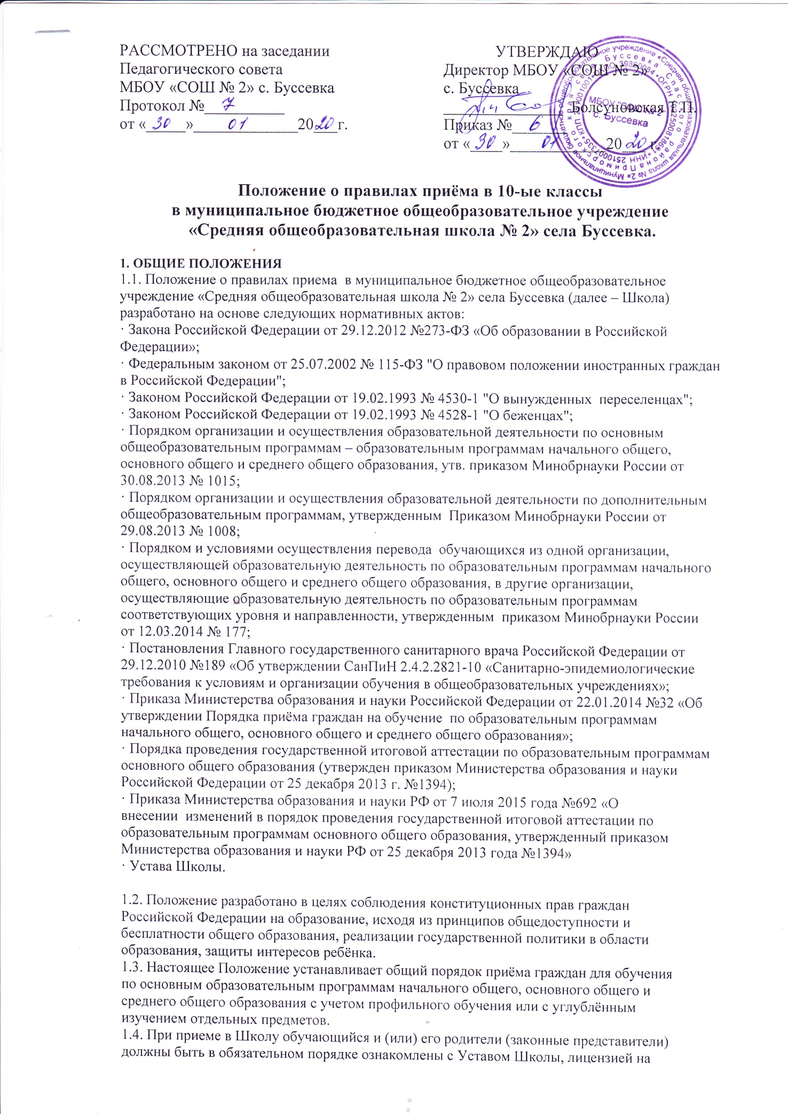

1.5. В Школу принимаются все граждане, подлежащие обучению и имеющие право на
получение образования соответствующего уровня. Основанием для отказа в приёме
обучающегося в Школу может быть только отсутствие мест, за исключением случаев,
предусмотренных частями 5 и 6 статьи 67 и статьей 88 Федерального закона от 29 декабря
2012 г. №273-ФЗ «Об образовании в Российской Федерации» (Собрание законодательства
Российской Федерации, 2012, №53, ст. 7598; 2013, №19, ст. 2326; №23, ст. 2878; №27, ст.
3462; №30, ст. 4036; №48, ст. 6165).
1.6. Приём ребёнка в Школу осуществляется по личному заявлению родителя (законного
представителя) ребёнка на основании предъявления оригинала документа,
удостоверяющего личность родителя (законного представителя) для установления факта
родственных отношений и полномочий законного представителя поступающего.
1.7. Родители (законные представители) ребёнка, являющегося иностранным
гражданином или лицом без гражданства, дополнительно представляют заверенные в
установленном порядке копии документа, подтверждающего родство заявителя, и
документа, подтверждающего право заявителя на пребывание в Российской Федерации.
1.8. Иностранные граждане и лица без гражданства все документы представляют на
русском языке или вместе с заверенным в установленном порядке переводом на русский
язык.
1.9. В заявлении родителями (законными представителями) ребенка указываются следующие сведения:
а) фамилия, имя, отчество (последнее - при наличии) ребенка;
б) дата и место рождения ребенка;
в) фамилия, имя, отчество (последнее - при наличии) родителей (законных представителей) ребенка;
г) адрес места жительства ребенка, его родителей (законных представителей);
д) контактные телефоны родителей (законных представителей) ребенка.
1.10. Факт ознакомления родителей (законных представителей) ребенка с лицензией на
осуществление образовательной деятельности, свидетельством о государственной
аккредитации Школы, Уставом Школы фиксируется в заявлении о приеме и заверяется
личной подписью родителей (законных представителей) ребенка.
1.11. Подписью родителей (законных представителей) ребенка фиксируется также
согласие на обработку их персональных данных и персональных данных ребенка в порядке,
установленном законодательством Российской Федерации.
1.12. Документы, представленные родителями (законными представителями) детей,
регистрируются в журнале приема заявлений. После регистрации заявления родителям
(законным представителям) детей выдается расписка в получении документов, содержащая
информацию о регистрационном номере заявления о приеме ребенка в Школу, о перечне
представленных документов. Расписка заверяется подписью должностного лица,
ответственного за прием документов, и печатью Школы.
1.13. В случае отсутствия мест в Школе отказ в приёме ребёнка оформляется в течение 10
дней письменной резолюцией директора Школы на заявлении родителей.
1.14. Родители (законные представители) ребёнка для решения вопроса о его устройстве
в другую общеобразовательную организацию обращаются непосредственно в управление
образования администрации Спасского муниципального района.
1.15. При приёме на свободные места граждан преимущественным правом обладают:
1) граждане, проживающие на закреплённой за Школой территории (на основании
соответствующих документов);
2) граждане, имеющие право на первоочередное предоставление места в соответствии
с законодательством Российской Федерации нормативными правовыми актами
субъектов Российской Федерации;
1.16. Зачисление граждан оформляется приказом директора в течение семи рабочих дней после приёма документов.

2. ПРИЁМ ОБУЧАЮЩИХСЯ В 10-е КЛАССЫ.

2.1. В 10-е классы Школы принимаются выпускники 9–х классов, получившие основное
общее образование, успевавшие по итогам каждой четверти и учебного года по всем
предметам учебного плана в выпускном классе основной школы.
2.2. Количество 10-х классов, открываемых в Школе, определяется в зависимости от числа
поданных заявлений обучающихся, от условий, созданных для осуществления
образовательной деятельности, с учетом санитарных норм.
2.3. В соответствии с ФГОС СОО в Школе при наличии необходимых условий возможна
реализация учебных планов следующих профилей обучения:
- естественнонаучного (к числу профильных предметов по запросу обучающихся и их
родителей (законных представителей) могут относиться: математика, физика, информатика, химия, биология);
- технологического (к числу профильных предметов по запросу обучающихся и их
родителей (законных представителей) могут относиться: математика, физика, информатика);
- гуманитарного (к числу профильных предметов по запросу обучающихся и их родителей
(законных представителей) могут относиться: русский язык, литература, история, право,
иностранный язык).
2.4. Информирование обучающихся, родителей (законных представителей) о сроках,
времени месте подачи заявлений и процедуре индивидуального отбора осуществляется
Школой через официальный сайт, ученические и родительские собрания, информационные
стенды не позднее 30 календарных дней до начала приема.
2.5. Приём обучающихся в 10 классы для профильного обучения осуществляется на основании заявления на имя директора Школы.
К заявлению прилагается копия аттестата об основном общем образовании.
2.6. Прием заявлений в 10 классы осуществляется в период с 30 июня по 07 июля текущего
года, при наличии свободных мест объявляется дополнительный набор, который
завершается не позднее 31 августа текущего года.
2.7. Родители (законные представители) обучающихся имеют право по своему усмотрению
дополнительно предоставить другие документы, в том числе:
- копию выписки из ведомости успеваемости, заверенную руководителем образовательной
организации;
- копию выписки из ведомости о результатах государственной итоговой аттестации
обучающегося по обязательным предметам и предметам по выбору, заверенную руководителем образовательной организации.
- копии грамот, дипломов, сертификатов, удостоверений, подтверждающих учебные и
внеучебные (призовые места в интеллектуальных, творческих и спортивных состязаниях)
достижения обучающихся, заверенные руководителем образовательной организации.
2.8. В профильные классы принимаются выпускники 9-х классов, прошедшие государственную итоговую аттестацию по образовательным программам основного общего образования (далее – ГИА) по обязательным учебным предметам и по двум учебным предметам, соответствующим профилю обучения, при условии, что результаты ГИА по обязательным учебным предметам и учебным предметам по выбору, не ниже установленного минимального балла результата ГИА.
2.9. Прием иностранных граждан и лиц без гражданства в профильные классы Школы для
получения среднего общего образования осуществляется в соответствии с международными договорами Российской Федерации, Федеральным законом от 29 декабря 2012 года N 273-ФЗ «Об образовании в Российской Федерации» с учетом вступительных испытаний по обязательным учебным предметам и по учебным предметам, соответствующим профилю обучения.
2.10. Если количество мест в профильном классе соответствует количеству поданных
заявлений, зачисление осуществляется на основании поданных заявлений. Если количество
поданных заявлений превышает количество мест в профильных классах, прием осуществляется на основании индивидуального отбора.
2.11. Индивидуальный отбор обучающихся в классы профильного обучения для получения
среднего общего образования осуществляется Школой самостоятельно.
2.12. Преимущественным правом для зачисления в профильные классы по результатам
индивидуального отбора пользуются участники отбора, получившие наиболее высокий
рейтинг по результатам оценки комиссией его достижений по следующим критериям:
- средний балл аттестата об основном общем образовании;
- результаты ГИА (9 класс) по обязательным учебным предметам и по двум учебным
предметам, соответствующим профилю обучения;
- победители (призеры) по соответствующему профильному предмету муниципального,
регионального, всероссийского этапов олимпиад;
- портфолио индивидуальных (внеучебных) образовательных достижений обучающегося.
2.13. Прием обучающихся по результатам индивидуального отбора в 10 профильные
классы осуществляется приемной комиссией Школы. Положение о комиссии, график
работы и персональный состав комиссии утверждается директором Школы.

2.14. Все представленные документы рассматриваются на заседании комиссии. Решением
комиссии устанавливается рейтинг участников индивидуального отбора в порядке
убывания с указанием суммарного балла, набранного каждым участником отбора, в соответствии с Методикой определения баллов участников индивидуального отбора
2.15. О решении комиссии Школа информирует родителя (законного представителя)
обучающегося не позднее чем через два рабочих дня после дня окончания индивидуального
отбора по соответствующему профилю.
2.16. Решение комиссии является основанием для зачисления обучающегося в профильный
класс Школы по результатам индивидуального отбора.
2.17. Зачисление обучающихся в 10 классы оформляется приказом директора Школы.

